淡江時報 第 787 期
【一流讀書人】經濟自然學
黌宮珠璣
導讀林俊宏（產經系教授）

書 名：經濟自然學

作 者：Robert H. Frank

譯 者：李明

出版社：大塊文化出版公司

索書號：550 /8285-1

「為什麼經濟學可以解釋幾乎所有的事物？」這本書展現出多個簡單的經濟學原理，為許許多多日常生活中千奇百怪的問題提供答案。例如：為什麼女性模特兒就是比男性模特兒賺得多？為何某些汽車的加油孔位於駕駛側，而有些卻在另一側？為何硬幣的人頭像多為側面，而紙鈔則多是正面肖像？這些日常生活中的例子看似與經濟學風馬牛不相干，但作者卻可以充分利用經濟學的利刀，將萬事萬物剖開，看出其箇中的玄機。

大多數經濟學的入門課程中，學生可能都要花費許多時間去瞭解一些過去所完成的經濟學理論。但本書所提到的經濟學觀念，全都出現在日常生活中的場景中，取材自大家所熟悉的經驗。雖然許多人把經濟學視為艱澀難懂的學問，但基本的經濟學原理卻是相當簡單而且合乎常情。透過具體的案例，讀者們可以理解這些基本原理是如何運作，並可輕鬆的掌握其中的關鍵，解開日常生活中看似矛盾的行為來獲得樂趣。

這是一本既好讀又有趣的書。作者在書中提出135個日常生活中有趣的現象，或許這是讓學生對經濟學產生興趣及學好經濟學的一個好方法。不論是對經濟學理論了解很深入的經濟學教授，或是對學生及一般接觸經濟學尚淺的人來說，這本書可以讓我們對日常生活千奇百怪的現象，在合理的推論下獲得令人驚訝的答案，值得細細品味。
2011/07/21

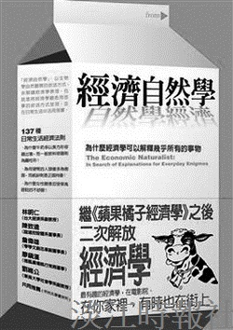
書 名：經濟自然學?
作 者：Robert H. Frank?
譯 者：李明?
出版社：大塊文化出版公司?
索書號：550 /8285-1

